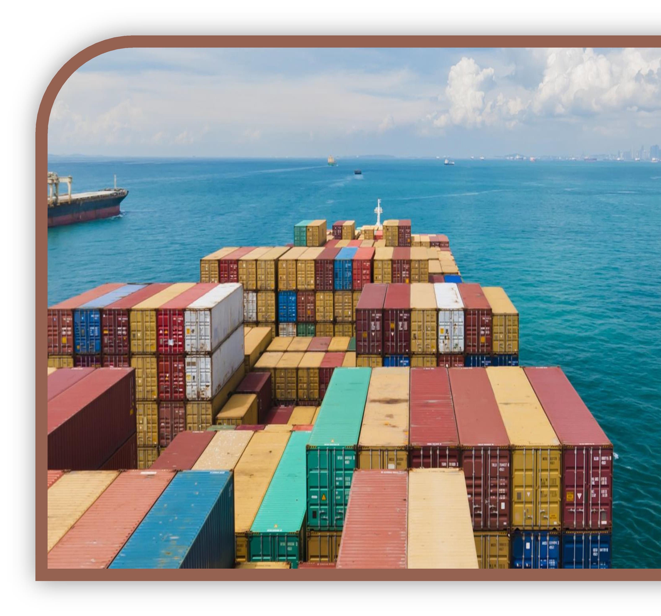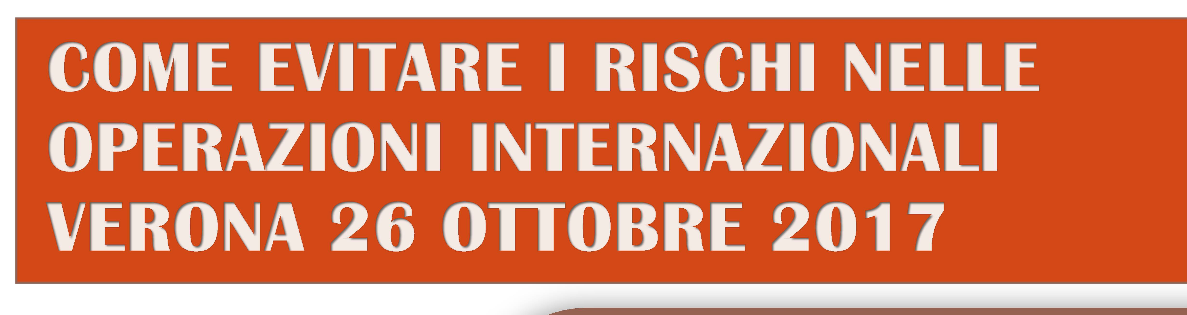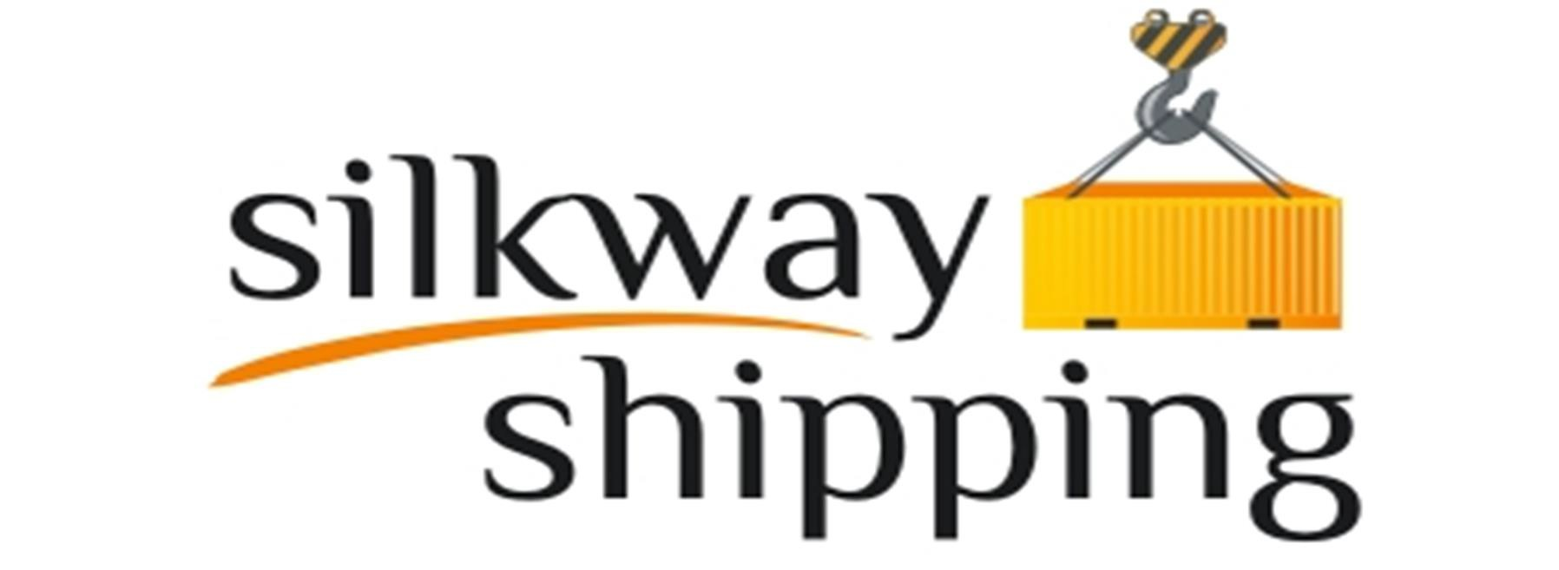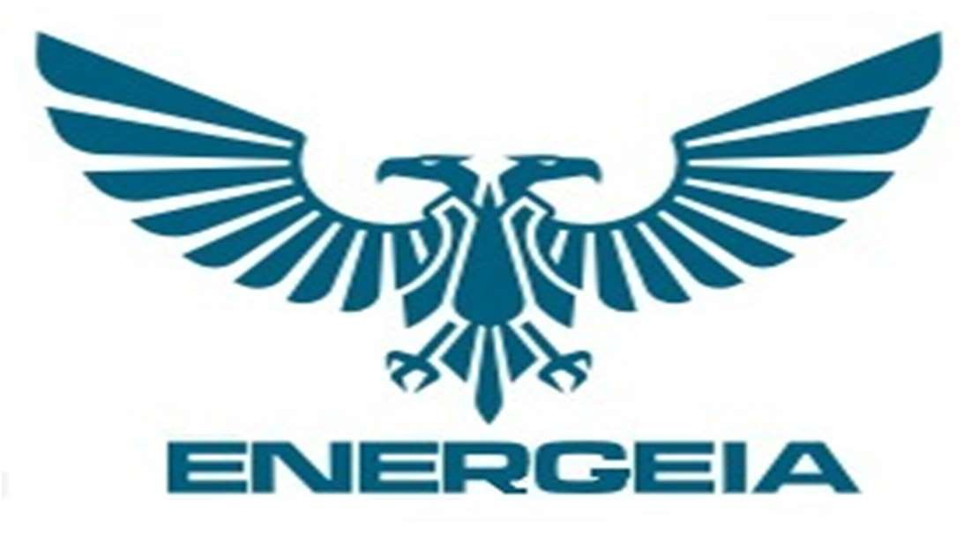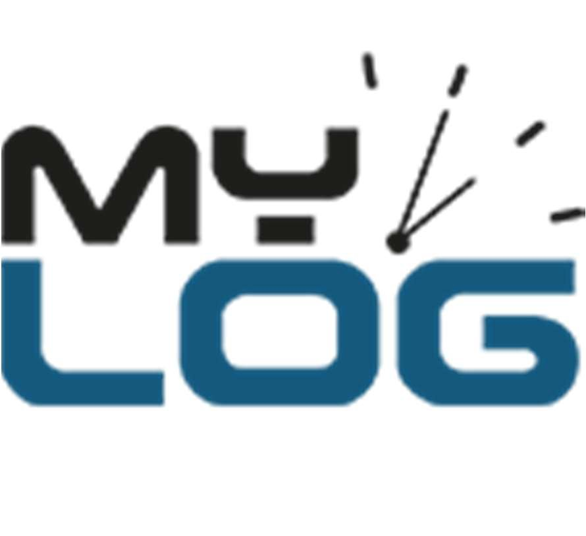

Per comprendere l’importanza della verifica, del controllo, della programmazione, in un settore, L’ESTERO, molto ampio, complesso ed in continua evoluzione, elementi fondamentali per la prevenzione dei rischi affrontando, in sicurezza nuove sfide in ambito internazionale.

Programma

Ore 14.30

Registrazione

Ore 15.00

Apertura Lavori

Ore 15.10

TRASPORTI

Normativa SOLAS 74
Cosa cambia per le aziende che dovranno effettuare spedizioni via mare
La Polizza di Carico marittima e trasporti marittimi
Lettera di vettura CMR
Come evitare errori nella compilazione, con attenzione alle vendite EXW
Incoterms 2010
Loro applicazione in relazione ai trasporti.

Ore 16.20

INTERNAZIONALE

Controllo delle esportazioni e sanzioni economiche
internazionali

Adempimenti di compliance per esportatori, spedizionieri e vettori, tra normative dell’ Unione Europea e regole USA.

I casi Russia, Iran, Corea del Nord e Venezuela: le ultime novità.

Ore 17.20

Conclusioni

LIGHT COCKTAIL

Relatori

Prof. Maurizio FAVARO

Giornalista pubblicista e consulente all’export Unipro Studio
Associato; Docente Master Universitari; Componente del Gruppo
di lavoro Incoterms della Commissione Diritto e Pratica del
Commercio Internazionale ICC Italia

Avvocato Marco Padovan Fondatore ed Avvocato Marco Zinzani – Studio Legale Padovan di Milano

Lo Studio è affermato come ‘’Studio Top Tier’’ ed offre una
serie di servizi altamente specializzati e personalizzati:
Export Control e Sanzioni Economiche Internazionali; Diritto
del Commercio Internazionale; Appalti Pubblici e Privati,
Major Infrastructure Project; Corporate/M&A e tanto altro.

